Convocatoria: Proyectos de I+D en Salud. AES 2015
Título: “Estudio clínico y experimental del papel de la MMP-10 en la nefropatía diabética tipo 2”
Referencia:PI15/02111
I. P.: García Fernández, Nuria
Duración: 3 años
F. Inicio:01/01/2016 F. Fin: 31/12/2018
Subvención: 116.765,00€
Resumen:
La nefropatía diabética (ND) es una complicación microvascular de la diabetes (DM) y primera causa de enfermedad renal crónica en nuestro medio. En la fisiopatología, el Sistema renina Angiotensina Aldosterona (SRAA) es uno de los importantes mecanismos implicados y principal diana terapéutica. Existe un aumento de actividad circulante, urinaria y renal del enzima conversor de angiotensina (ECA)2 asociado al aumento de albuminuria. Nuestro grupo ha demostrado la importancia de la metaloproteinasa-10 (MMP-10) en el daño vascular, y en el grado de nefropatía en DM1. La vitamina D parece ser beneficiosa en ND por modulación de renina y efecto antiinflamatorio, asociado con algunas MMP.
Hipótesis: En la DM2, la MMP-10 pueden tener un papel crucial en la fisiopatología de la ND especialmente por su potencial interacción con SRAA y vitamina D a partir de los cuales podría ser regulable.
Objetivos: 1) Estudiar en pacientes con DM2 los niveles de MMP-10 en relación con actividad circulante de ECA2 y vitamina D y, su asociación con eventos cardiovasculares
2) Identificar la relación existente entre perfusión renal medida mediante resonancia magnética (Arterial Spin Labeling, ASL) y niveles de MMP-10 y ECA2
3) Determinar el papel de la MMP-10 y ECA2 en ND utilizando ratones db/db con y sin bloqueo de SRAA.
Métodos:
1)Clínico: Medición de MMP-10/TIMP-1, ECA2 y vitamina D en 203 pacientes DM2 y 60 controles sanos con seguimiento a 2
años de complicaciones macrovasculares. Estudio RM-ASL: 60 diabeticos y 60 sanos.
2) Experimental: Modelo murinodb/dbcon y sin bloqueo de RAAS (losartán).
Los resultados de este estudio permitirán establecer el papel de MMP-10 como nuevobiomarcador y diana terapeútica en la ND asociada a DM2.
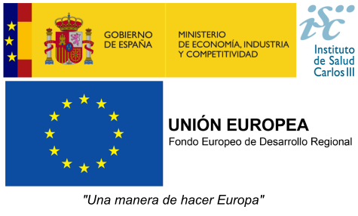
Financiado: Por el Instituto de Salud Carlos III y cofinanciado por el Fondo Europeo de Desarrollo Regional (FEDER) “Una manera de hacer Europa”.

